**Resumen caso de usos**

* Nombre Caso de Uso: Nombre representativo de la funcionalidad del sistema
* Actor Primario: Rol que activa el sistema
* Actor/es Secundario/s: Roles que interactúan con el sistema, ya sea pidiendo información o dando información
* Descripción Breve: Breve descripción de la funcionalidad que representa dicho caso de uso
* Flujo Básico: Flujo ¨ideal¨ de desarrollo de dicha funcionalidad
* Flujo Alternativo 1: Desviación particular del flujo ideal del caso de uso
* Flujo Alternativo N
* Pre Condiciones: Condiciones que tienen que ser verdaderas para que el caso de uso se pueda desarrollar.
* Post Condiciones: Condiciones que tienen que ser verdaderas una vez que el caso de uso sea desarrollado
* Casos de Uso que Extiende: Casos de uso que extiende
* Casos de Uso Incluido: Casos de usos incluidos
* Terminación: Situaciones por las que el caso de uso termina

Ejemplos de casos de usos para usar como guía:

* Los números de paginas indican en que pagina de las filminas se encuentra la imagen.

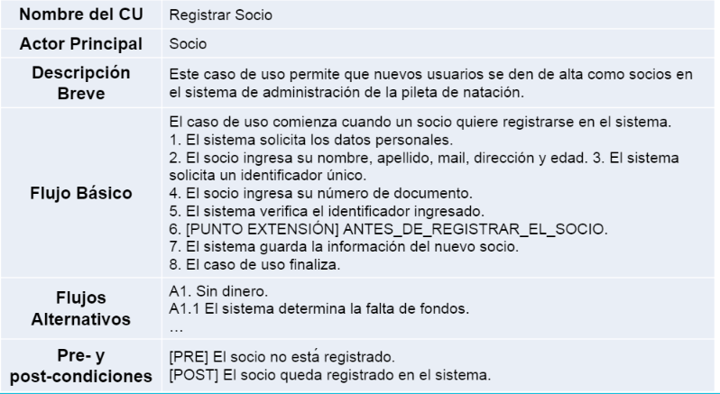

Pag 27

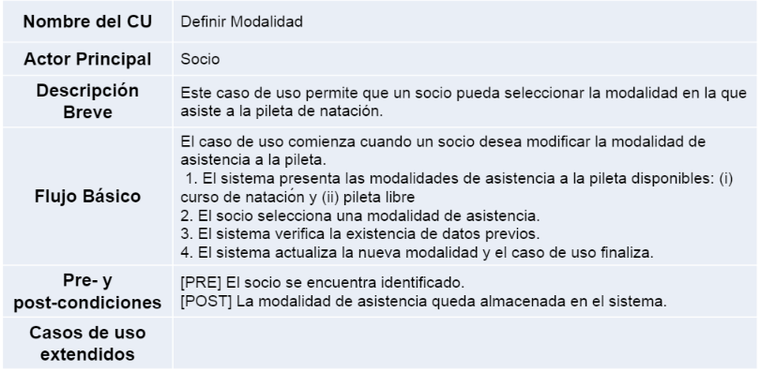

Pag 28

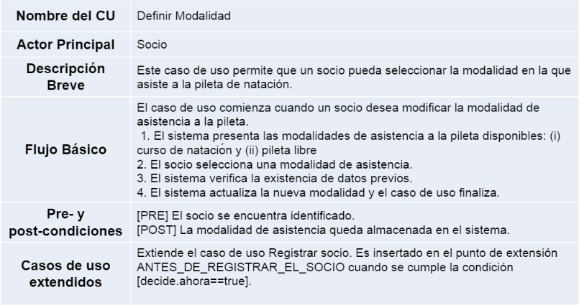

Pag 31

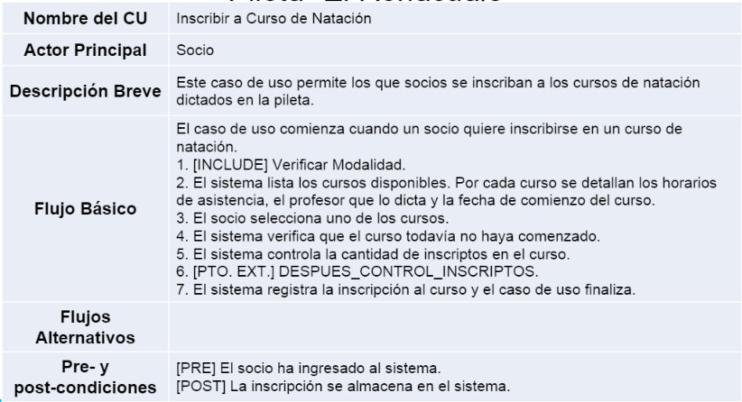

Pag 34

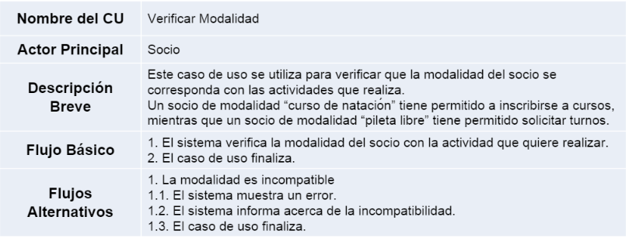

Pag 35

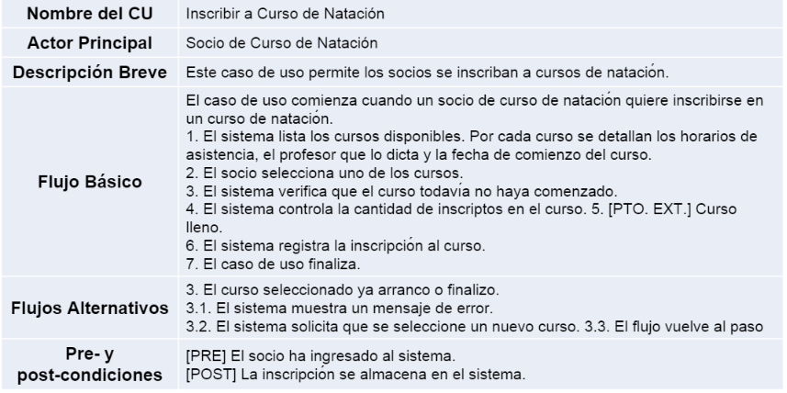

Pag 38

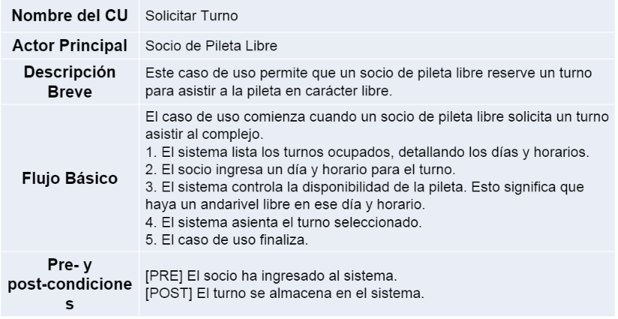

Pag 39